一：存储

1：open-local
快照创建文件
apiVersion: snapshot.storage.k8s.io/v1
kind: VolumeSnapshot
metadata:
name: new-snapshot-test
spec:
volumeSnapshotClassName: open-local-lvm
source:
persistentVolumeClaimName: html-nginx-lvm-0

pv--pvc---VolumeSnapshotClass--VolumeSnapshot

创建pod挂载 pvc
apiVersion: apps/v1
kind: Deployment
metadata:
name: test-pod
labels:
app: test-pod
spec:
replicas: 1
selector:
matchLabels:
app: test-pod
template:
metadata:
labels:
app: test-pod
spec:
nodeSelector:
key: test
containers:
- name: nginx
image: nginx
imagePullPolicy: IfNotPresent
ports:
- containerPort: 80
volumeMounts:
- name: pvc1
mountPath: /data
volumes:
- name: pvc1
persistentVolumeClaim:
claimName: pvc1
---
apiVersion: v1
kind: PersistentVolumeClaim
metadata:
name: pvc1
spec:
accessModes:
- ReadWriteOnce
resources:
requests:
storage: 1Gi
storageClassName: open-local-lvm

2：longhorn

快照类
apiVersion: snapshot.storage.k8s.io/v1
kind: VolumeSnapshotClass
metadata:
name: longhorn
# annotations: # 如果要指定成默认的快照类
# # snapshot.storage.kubernetes.io/is-default-class: "true"
driver: driver.longhorn.io
deletionPolicy: Delete

创建快照
apiVersion: snapshot.storage.k8s.io/v1
kind: VolumeSnapshot
metadata:
name: longhorn-snapshot-demo
spec:
volumeSnapshotClassName: longhorn
source:
persistentVolumeClaimName: longhorn-pvc-rw1s
# volumesnapshotContentName. test-content

根据快照生成pvc
apiVersion: v1
kind: PersistentVolumeClaim
metadata:
name: test-restore-pvc
spec:
storageClassName: longhorn
accessModes:
- ReadWriteOnce
resources:
requests:
storage: 1Gi
dataSource:
apiGroup: snapshot.storage.k8s.io
kind: VolumeSnapshot
name: longhorn-snapshot-demo

二：网络

Cailico ipip 抓包记录
跨节点两个pod互ping
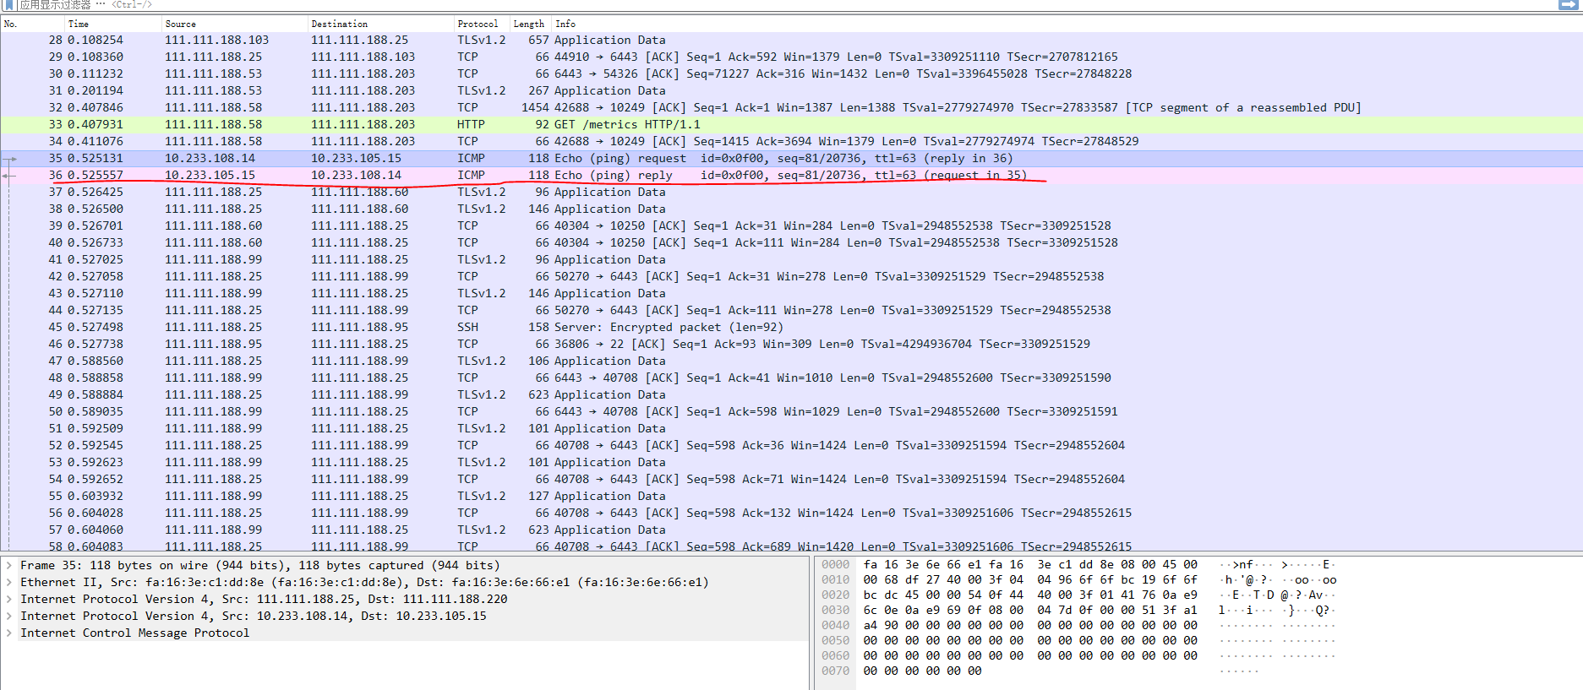
对相应的包进行详细拆解：
外层为宿主机ip,内层为podip
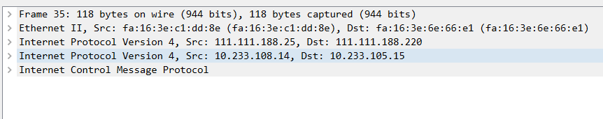
内层报文协议：实际ping包协议 icmp
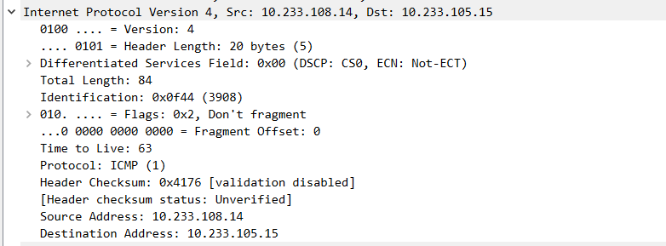
外层报文协议：ipip
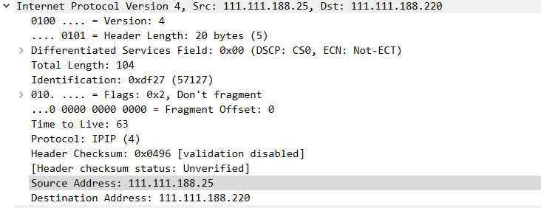
前12个字节为两个mac头：
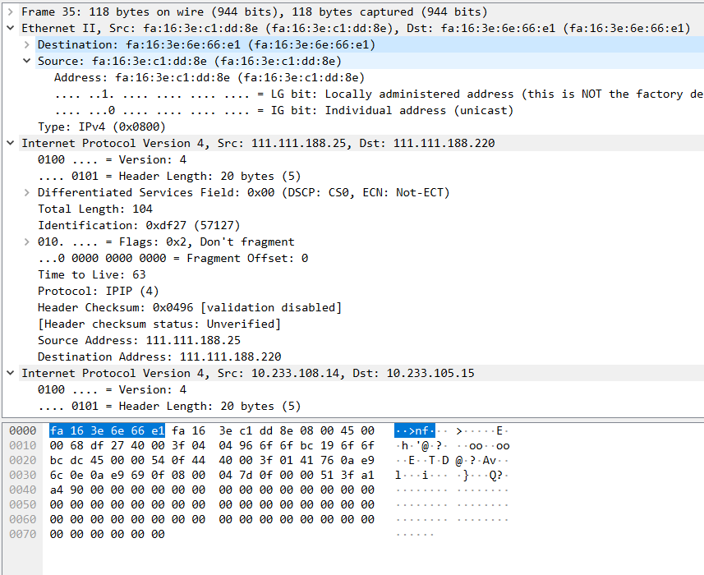
第22-23字节为source的宿主机地址，24-25为dest 宿主机地址；
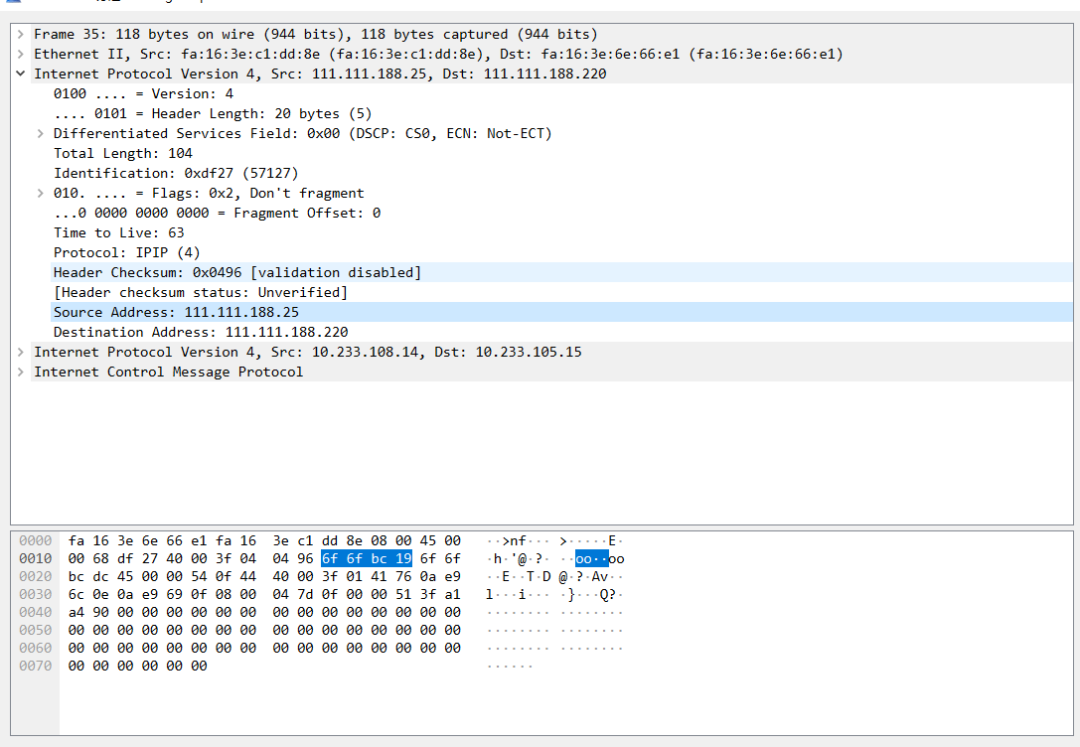
第48-49字节为source的pod地址，50.51为dest pod地址；
25-48中间22个字节为协议实现；

Cailico vxlan抓包记录
修改vxlan模式，需要注意配置文件的几处地方；可以下在calico-vxlan.yaml模板部署；
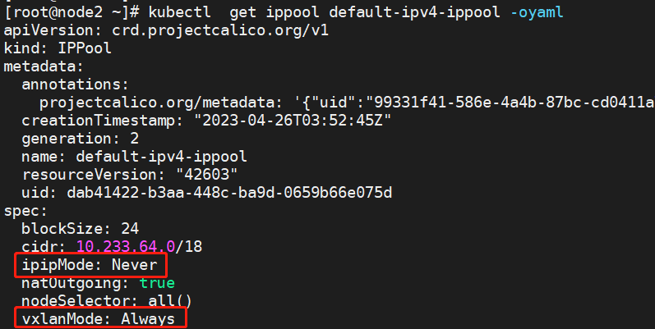
查看calico-config
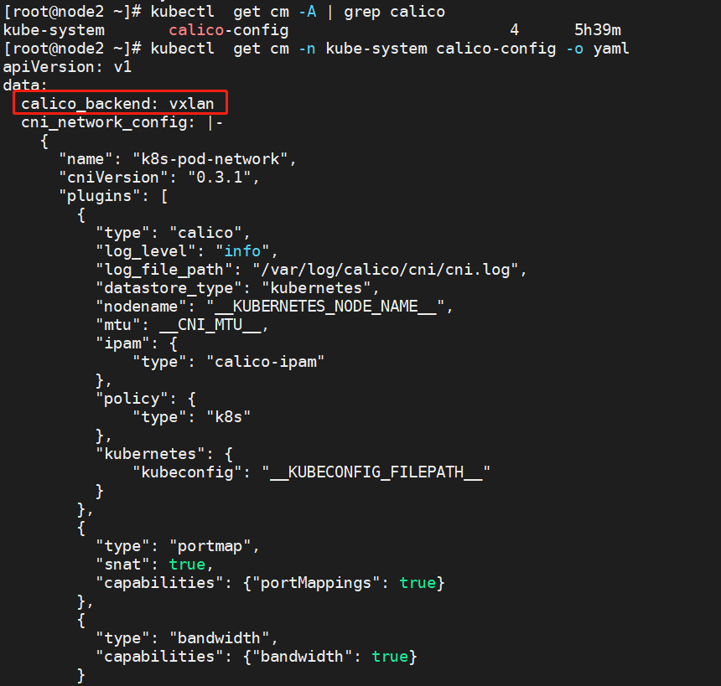
Node status 对比；
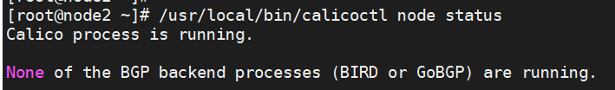
Ipip模式如下：
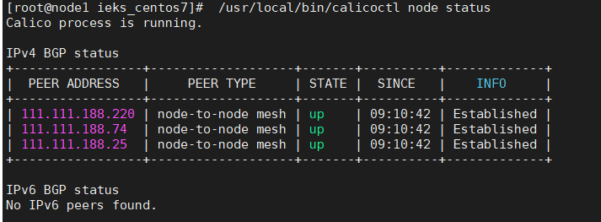
跨机从node3中podsrc 10.233.92.9 ping node7 10.233.95.8
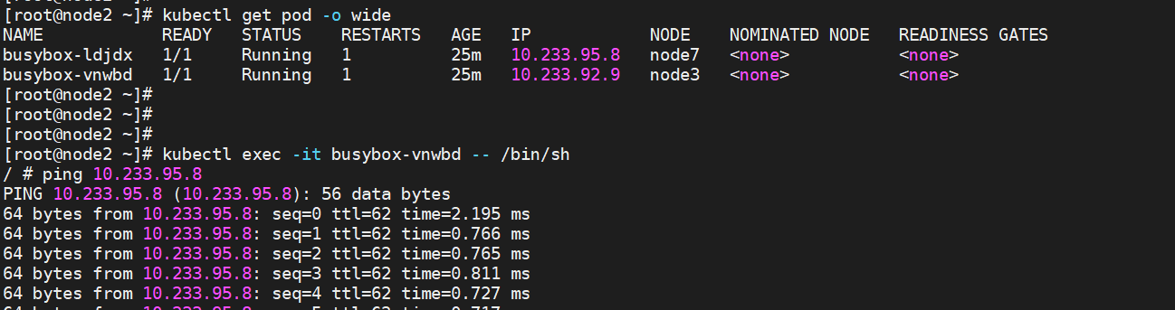
抓包分析：
外层IP依然为虚拟机ip；
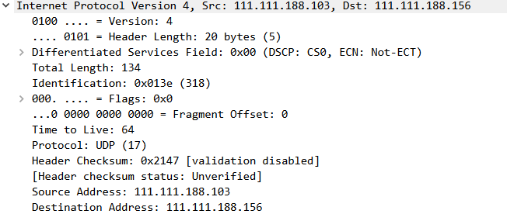
往中间层走可以看到协议为vxlan，vni=4096;
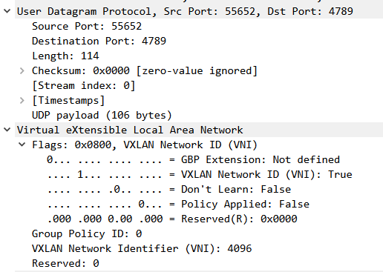
在pod 外层为一层mac地址；在往内层为实际pod地址；
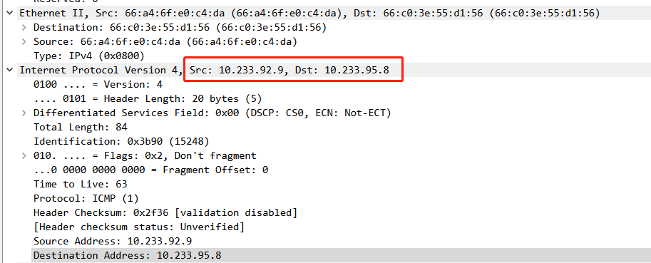
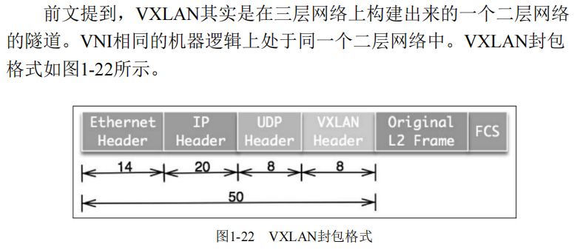
Vxlan模式封包

Cailico vxlan报文传输路径

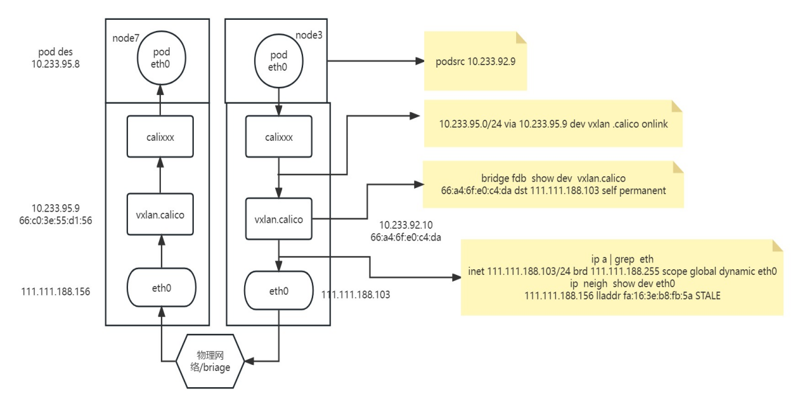
从node3上podsrc寻找目标pod 的时候会走vxlan.calico路由
ip -d link show vxlan.calico

对照报文再进行理解：
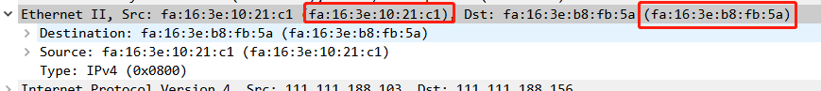
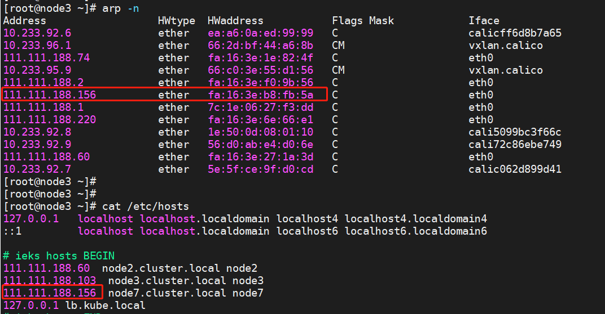
或者
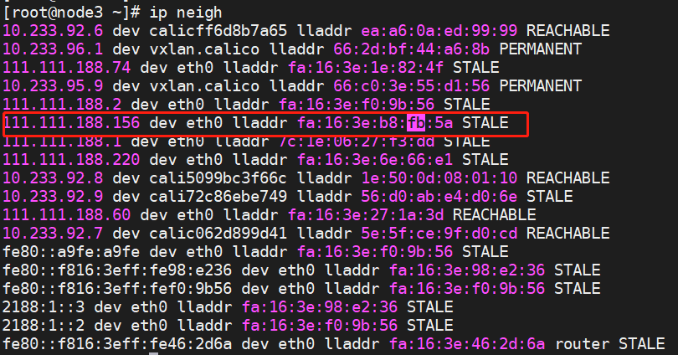
在node3上arp缓存存有node7的mac地址；
在使用vxlan传输报文以后，vlan id已经明确，只需要确定传输端、接收端的udp端口、目标机器、源机器的IP地址、mac地址就可封装数据包；

参考：
https://www.jianshu.com/p/5edd6982e3be
https://blog.51cto.com/u_3029920/6008495

这个协议费解的地方是L2、L3混杂，最外层实际是mac对mac，但是在里面包入一层Ip地址；结合封包格式和抓包报文可以看到，原始L2帧是通过vxlan.calico实现的，在使用宿主机ip路由的前提下，通过arp 协议维护fdb表，达到在L2转发的目的。
VXLAN（Virtual eXtensible Local Area Network，虚拟扩展局域网），是由IETF定义的NVO3（Network Virtualization over Layer 3）标准技术之一，是对传统VLAN协议的一种扩展。VXLAN的特点是将L2的以太帧封装到UDP报文（即L2 over L4）中，并在L3网络中传输。VXLAN本质上是一种隧道技术，在源网络设备与目的网络设备之间的IP网络上，建立一条逻辑隧道，将用户侧报文经过特定的封装后通过这条隧道转发。从用户的角度来看，接入网络的服务器就像是连接到了一个虚拟的二层交换机的不同端口上，可以方便地通信。

Pod 跟node分配对应关系，如何查找，如何找到目标机器？Nodo 到node间网络和路由如何通信；（猜想etcd 存储了 vxlan 的mac 跟宿主机的匹配关系）

插件解决的是地址分配和路由问题，并且提供了一种传输和路由实现的办法，基于协议格式、封包样式可以看到传输中的实现过程。

CNI Plugin负责为容器配置网络资源，IPAM Plugin负责对容器 的IP地址进行分配和管理。

Cailico IPIP报文传输路径
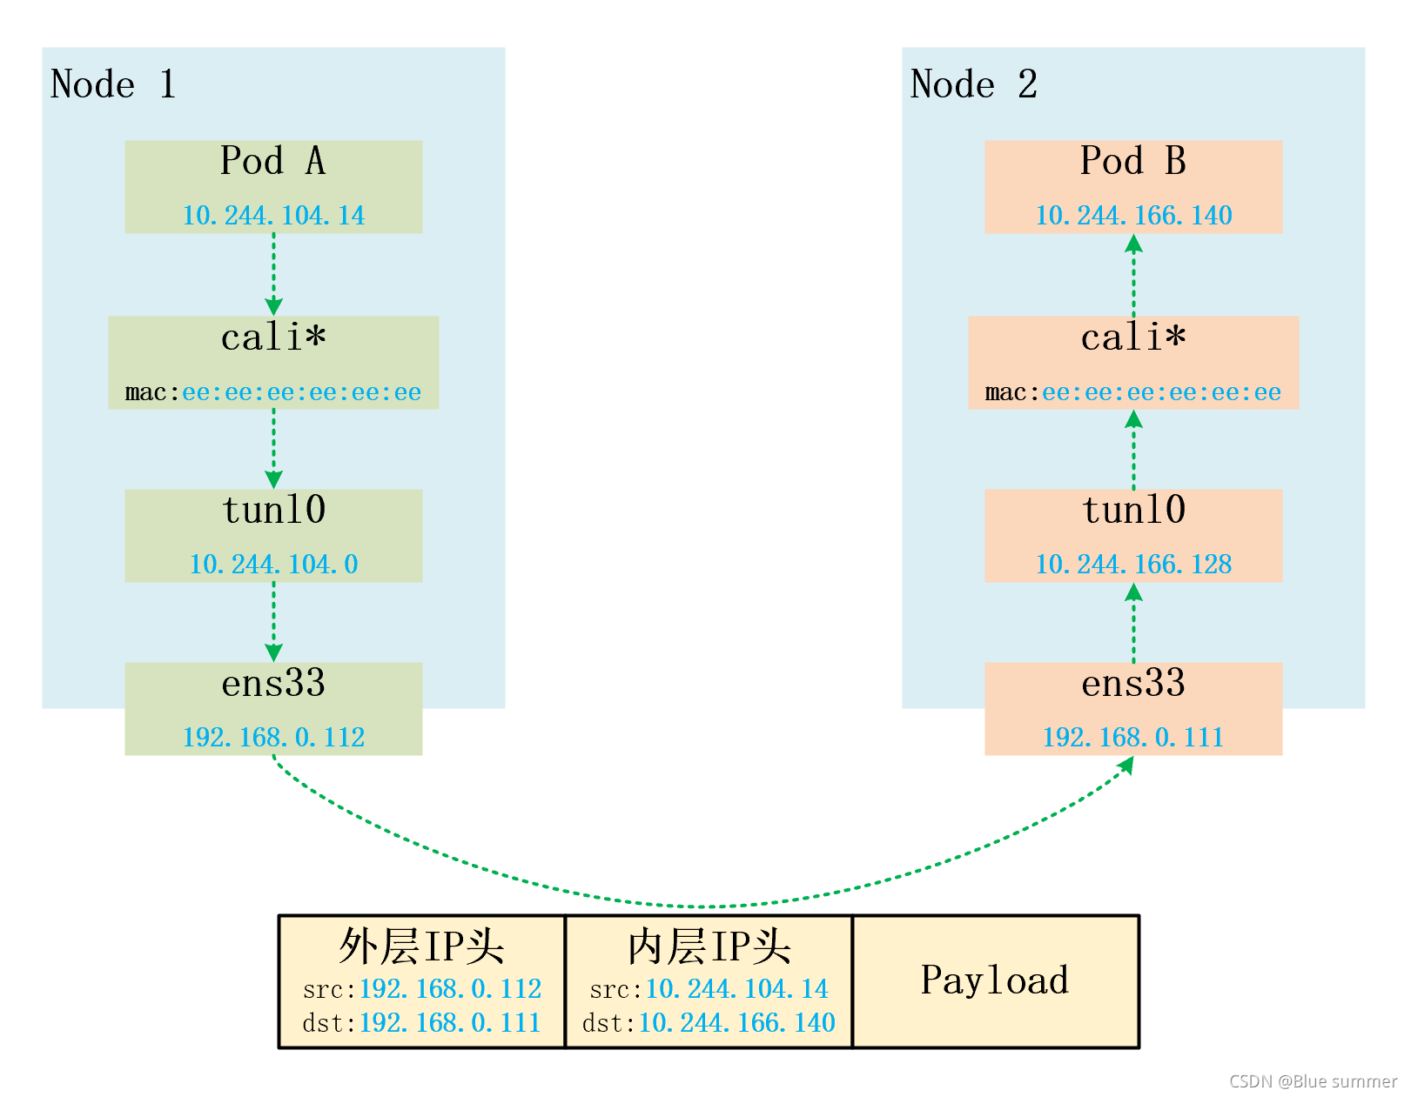
寻找目标pod 的时候会走tunl0路由

Pod 与cali** 是通过link组对出现的；
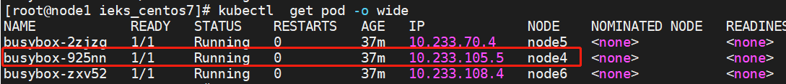

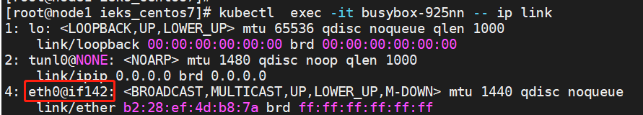

如果通过其它pod ping node6上busybox-zxv52，就要通过本机路由，通过网络设备tun10;
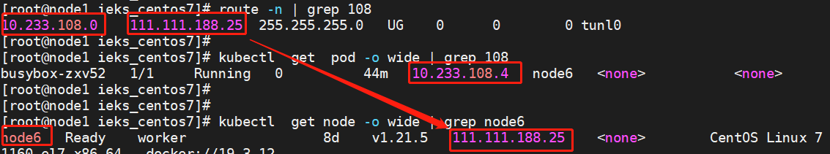

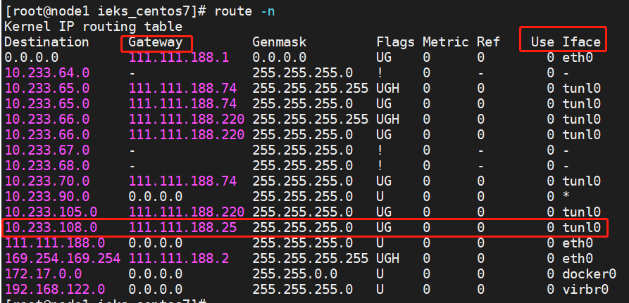
Tunl0 负责具体的封包转发；

Flannel upd模式抓包分析
Flannel vxlan模式抓包分析
Flannel hostgateway模式抓包分析
修改配置 实现模式切换；vxlan 抓不到包

内核协议栈

下来可以分析详细的转发原理、内核协议栈等；

三：内核抓包工具
Perf内核调用栈分析
perf probe --add iptunnel_xmit
perf probe --add ip_output
perf record -e probe:iptunnel_xmit -e probe:ip_output -ag -F max sleep 10
Perfect report
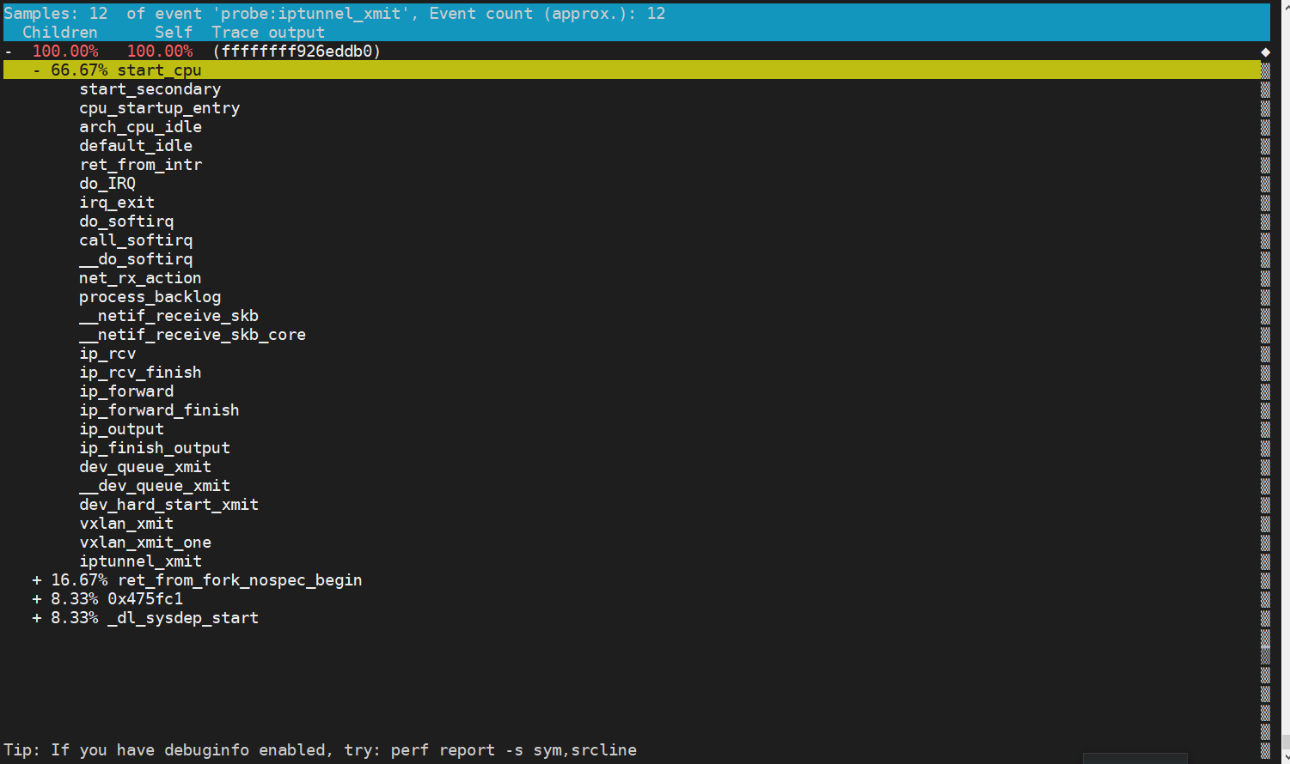
使用ftrace抓取指定函数的调用堆栈。
echo iptunnel_xmit > /sys/kernel/debug/tracing/set_ftrace_filter
echo function > /sys/kernel/debug/tracing/current_tracer
echo 1 > /sys/kernel/debug/tracing/options/func_stack_trace
cat /sys/kernel/debug/tracing/trace
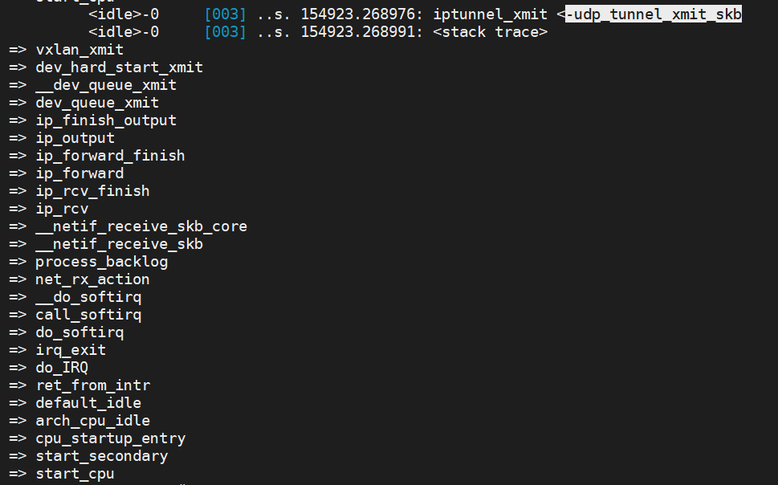

四：代码实现cni和各种协议

Cni实现
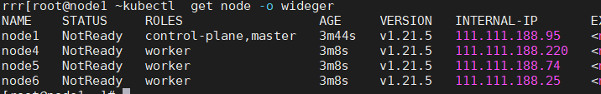
插件和配置文件配置以后节点通信恢复；
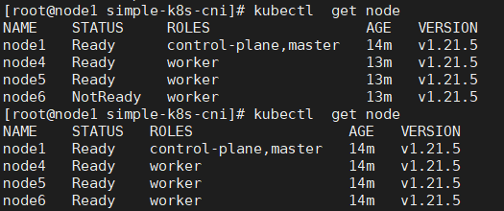
创建pod 失败；
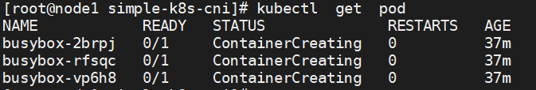
错误排查：
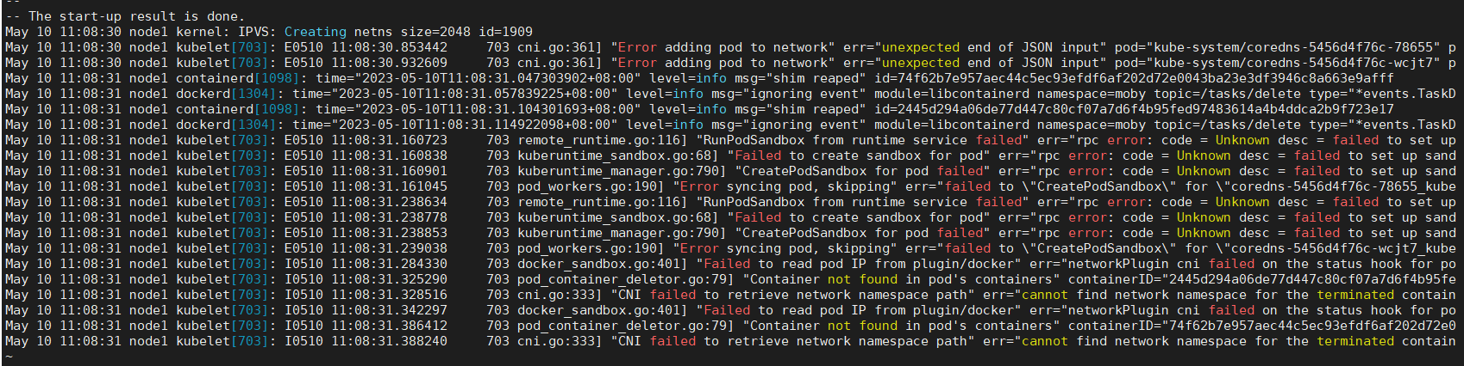
Sandbox 创建失败；
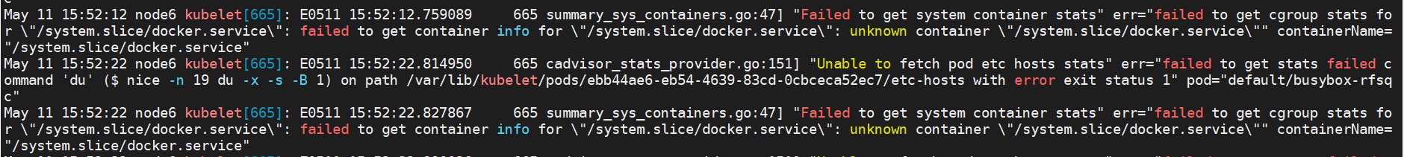
Etcd 查询IPpool
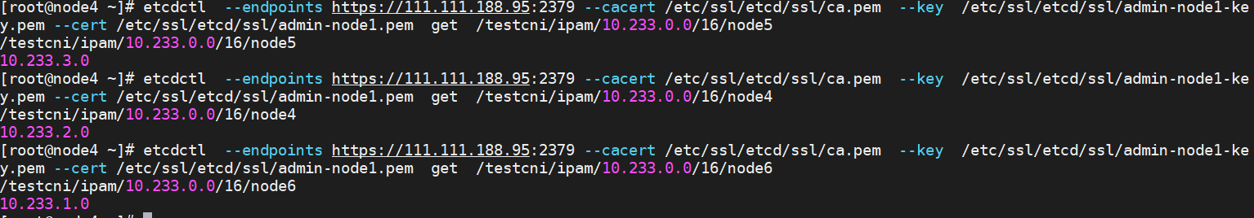
问题解决以后pod 地址分配成功：
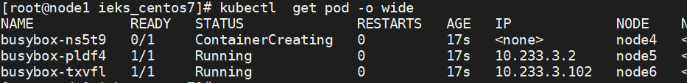
Pod互ping 失败；

Calico实现

vxlan实现

其它实现

五：中间件

